**LIPM 步态规划汇报**

——2021013445 李昭阳

1. 阅读了Kajita, S., Hirukawa, H., Harada, K. & Yokoi, K. Introduction to Humanoid Robotics. Springer Tracts Adv. Robot. 1–17 (2014) doi:10.1007/978-3-642-54536-8_1.
2. 调整了代码，根据

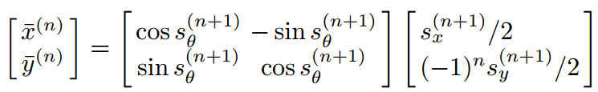

重新编写代码，获得了一系列机器人转弯的步态规划图如下



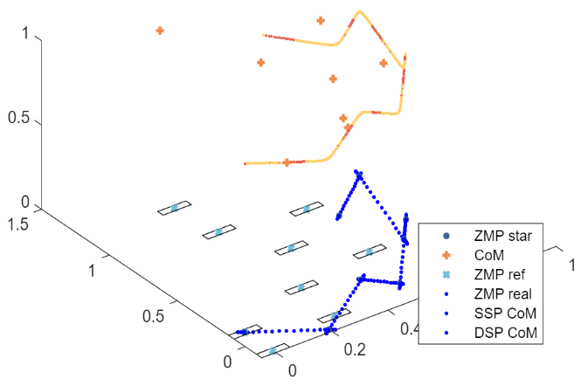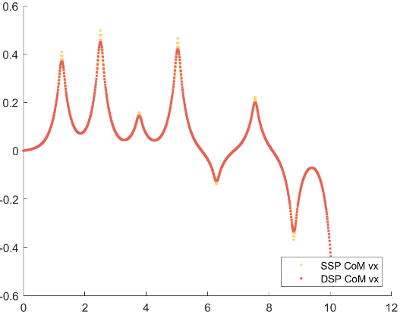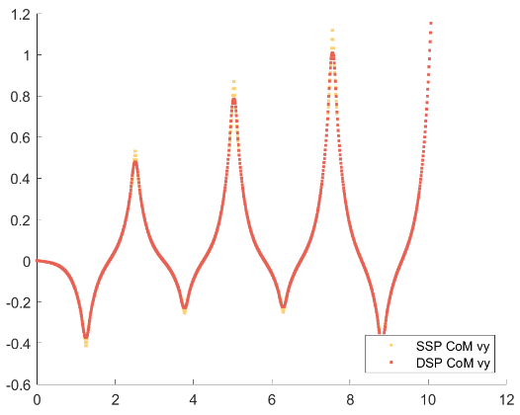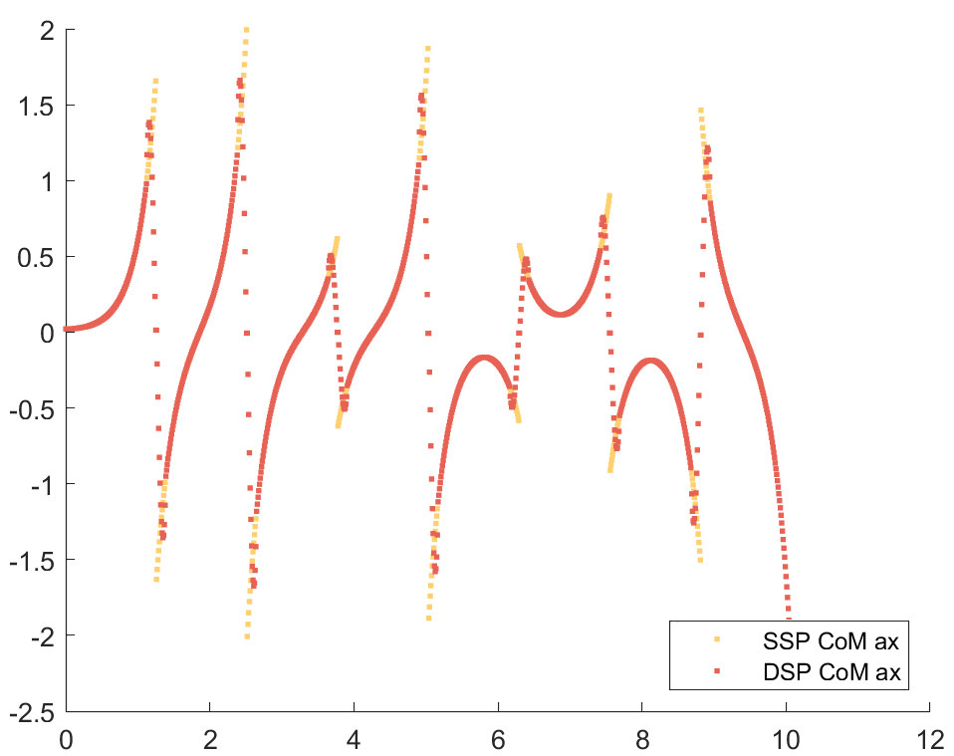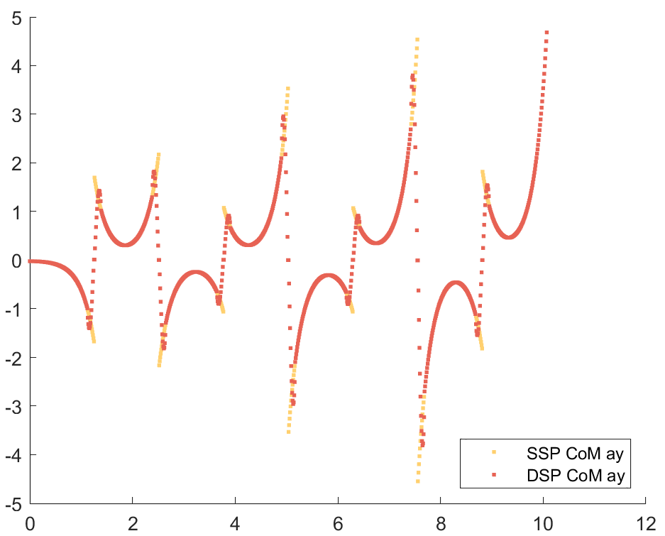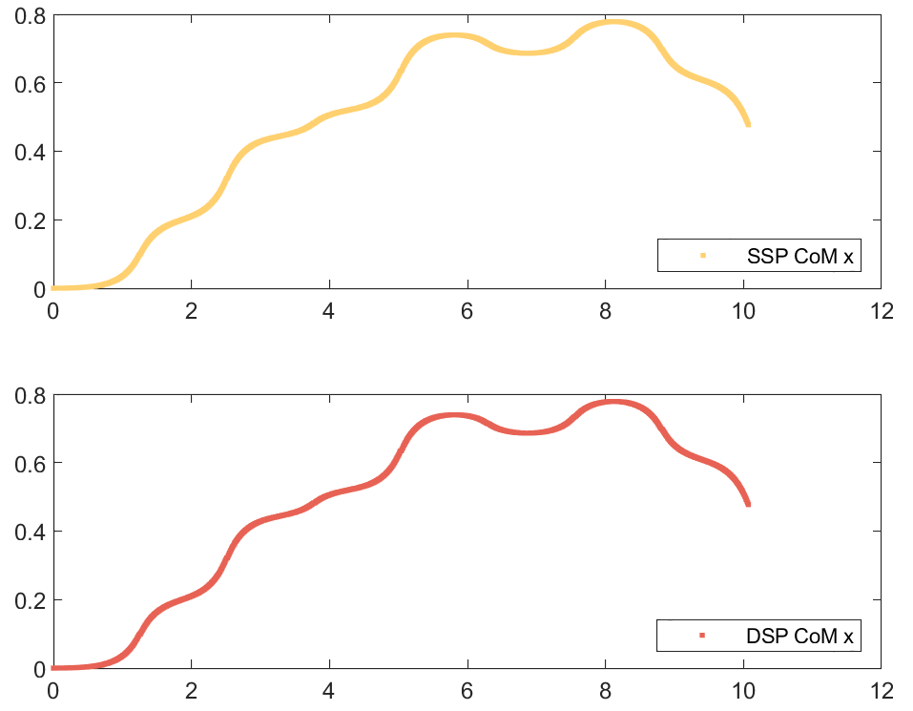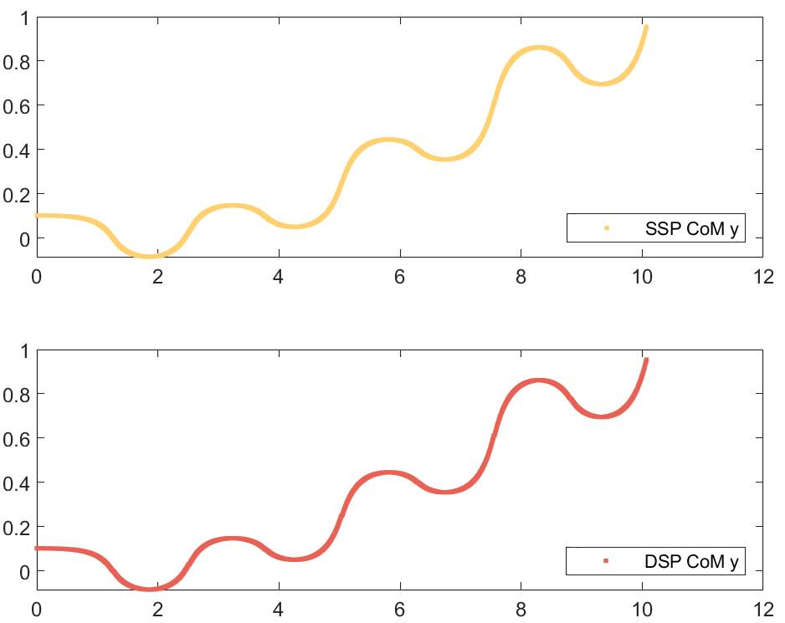

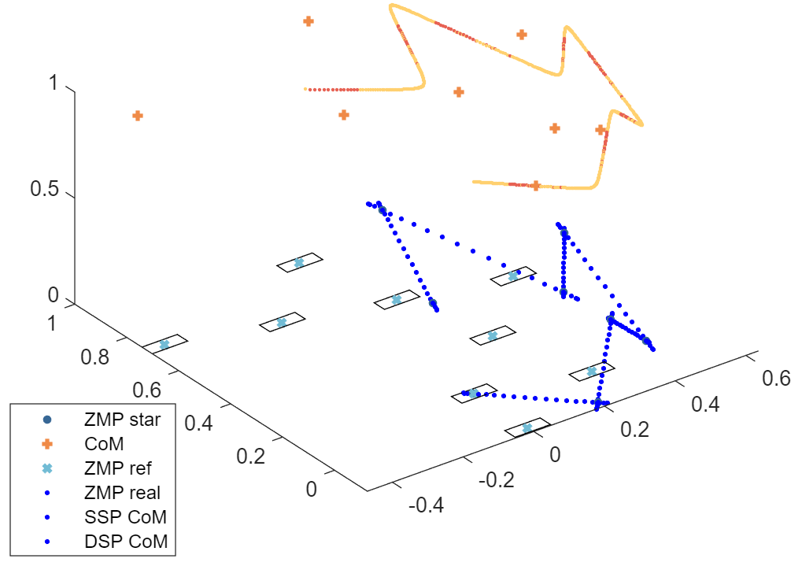

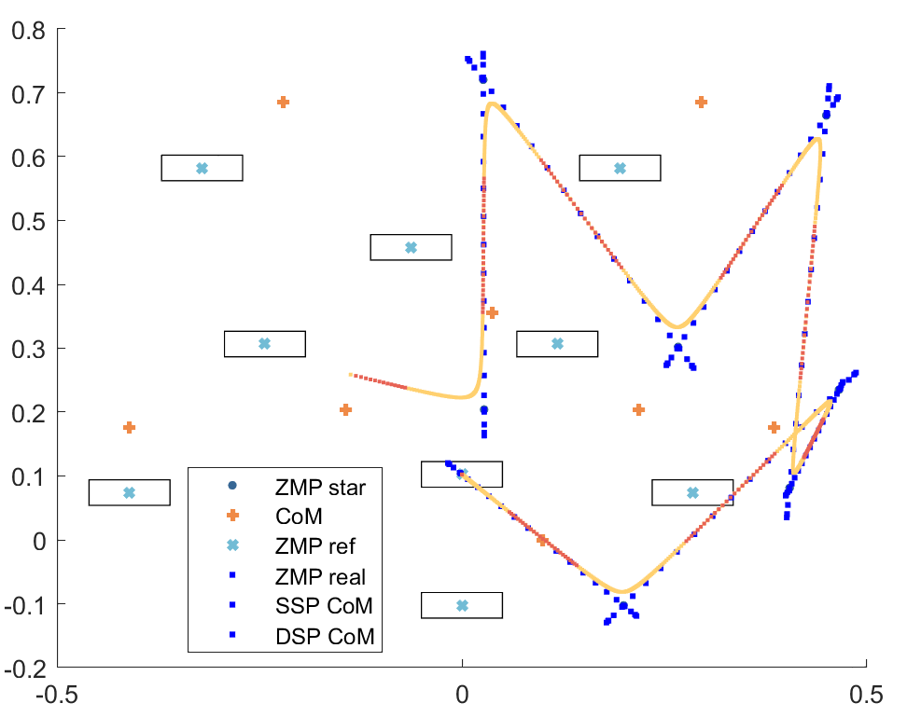

最后一张图实现了一个掉头的步态规划